ORİJİNAL ARAŞTIRMA/ARTICLE

Türkçe Başlık

Öz

Biçimlendirmeyi bozmadan bu kısmı silip yerine kendi özetinizi yazabilirsiniz.
Bu kısma makalenizin Türkçe özetini yerleştirmeniz gerekmektedir.
Öz, iki yana yaslı ve 200-250 kelime olarak, tek satır aralığında, Times New Roman 10 punto olarak yazılmalıdır. İki yana yaslı ve 200-250 kelime olarak, tek satır aralığında, Times New Roman 10 punto olarak yazılmalıdır. İki yana yaslı ve 200-250 kelime olarak, tek satır aralığında, Times New Roman 10 punto olarak yazılmalıdır. İki yana yaslı ve 200-250 kelime olarak, tek satır aralığında, Times New Roman 10 punto olarak yazılmalıdır. İki yana yaslı ve 200-250 kelime olarak, tek satır aralığında, Times New Roman 10 punto olarak yazılmalıdır. İki yana yaslı ve 200-250 kelime olarak, tek satır aralığında, Times New Roman 10 punto olarak yazılmalıdır. İki yana yaslı ve 200-250 kelime olarak, tek satır aralığında, Times New Roman 10 punto olarak yazılmalıdır. İki yana yaslı ve 200-250 kelime olarak, tek satır aralığında, Times New Roman 10 punto olarak yazılmalıdır. İki yana yaslı ve 200-250 kelime olarak, tek satır aralığında, Times New Roman 10 punto olarak yazılmalıdır. İki yana yaslı ve 200-250 kelime olarak, tek satır aralığında, Times New Roman 10 punto olarak yazılmalıdır. İki yana yaslı ve 200-250 kelime olarak, tek satır aralığında, Times New Roman 10 punto olarak yazılmalıdır.
Anahtar kelimeler: 10 punto, Baş Harfler Büyük. (3-5 Kelime)

Title

Abstract

You can delete this part and replace it with your own summary without breaking the formatting. In this part, you need to place the English summary of your article. The abstract should be justified, 200-250 words, single-spaced, Times New Roman 10 font size. The abstract should be justified, 200-250 words, single-spaced, Times New Roman 10 font size. The abstract should be justified, 200-250 words, single-spaced, Times New Roman 10 font size. The abstract should be justified, 200-250 words, single-spaced, Times New Roman 10 font size. The abstract should be justified, 200-250 words, single-spaced, Times New Roman 10 font size. The abstract should be justified, 200-250 words, single-spaced, Times New Roman 10 font size. The abstract should be justified, 200-250 words, single-spaced, Times New Roman 10 font size. The abstract should be justified, 200-250 words, single-spaced, Times New Roman 10 font size. The abstract should be justified, 200-250 words, single-spaced, Times New Roman 10 font size. The abstract should be justified, 200-250 words, single-spaced, Times New Roman 10 font size. The abstract should be justified, 200-250 words, single-spaced, Times New Roman 10 font size. The abstract should be justified, 200-250 words, single-spaced, Times New Roman 10 font size. The abstract should be justified, 200-250 words, single-spaced, Times New Roman 10 font size. The abstract.
Keywords: 10 point, 3-5 words
Geliş Tarihi/Received Date: 00.00.0000 Kabul Tarihi/Accepted Date: 00.00.0000 Yayınlanma Tarihi/Publishing Date:00.00.0000
Giriş (Birinci Seviye Başlık, Bold)
Biçimlendirmeyi bozmadan bu kısmı silip yerine kendi metninizi yazabilirsiniz.
Bu bölümde lütfen araştırmanızın problem durumunu ifade ediniz. Araştırmanızla ilgili temel kavramları açıklayınız. Araştırmanızla ilgili alan yazından bahsediniz. Araştırmanızın alan yazına nasıl bir katkıda bulunduğunu ifade ediniz. Araştırmanızın diğer boyutlarda nasıl bir önemi olduğunu açıklayınız. Araştırmanızın amaç ve alt amaçlarını yazınız. Metni iki yana yazlı, Times New Roman, önce 0nk, sonra 8nk, 1,5 satır aralığı ayarlarında yazınız. “Paragraftan Sonra Boşluk Ekle” özelliğini açık hale getiriniz. Biçimlendirmeyi bozmadan bu kısmı silip yerine kendi metninizi yazabilirsiniz.
Giriş bölümün son paragrafı olarak araştırma sorularını açık ve net şekilde yazınız.
Metni iki yana yazlı, Times New Roman, önce 0nk, sonra 8nk, 1,5 satır aralığı ayarlarında yazınız. “Paragraftan Sonra Boşluk Ekle” özelliğini açık hale getiriniz. Biçimlendirmeyi bozmadan bu kısmı silip yerine kendi metninizi yazabilirsiniz.
Gereç ve Yöntem
Biçimlendirmeyi bozmadan bu kısmı silip yerine kendi metninizi yazabilirsiniz.
Bu bölümde, araştırmanızın yönteminden bahsediniz. Yöntemi ihtiyaç halinde kaynak kullanarak tanımlayınız. Tanım çerçevesinde izlediğiniz süreci adım adım yazınız. Metni iki yana yazlı, Times New Roman, önce 0nk, sonra 8nk, 1,5 satır aralığı ayarlarında yazınız. “Paragraftan Sonra Boşluk Ekle” özelliğini açık hale getiriniz. Biçimlendirmeyi bozmadan bu kısmı silip yerine kendi metninizi yazabilirsiniz.
Araştırmanın Modeli (İkinci Seviye Başlık, Bold, İtalik)
Biçimlendirmeyi bozmadan bu kısmı silip yerine kendi metninizi yazabilirsiniz.
Bu bölümde, araştırmanızın modelinden bahsediniz. Modeli ihtiyaç halinde kaynak kullanarak tanımlayınız. Model gereğince izlediğiniz adımları sıralayınız. Metni iki yana yazlı, Times New Roman, önce 0nk, sonra 8nk, 1,5 satır aralığı ayarlarında yazınız. “Paragraftan Sonra Boşluk Ekle” özelliğini açık hale getiriniz. Biçimlendirmeyi bozmadan bu kısmı silip yerine kendi metninizi yazabilirsiniz.
Evren ve Örneklem / Çalışma Grubu (İkinci Seviye Başlık, Bold, İtalik)
Biçimlendirmeyi bozmadan bu kısmı silip yerine kendi metninizi yazabilirsiniz.
Bu bölümde, araştırmanızın nicel, nitel ya da karma araştırma olmasına bağlı olarak kimlerle veya hangi durumlarla çalıştığınızı anlatınız. Çalıştığınız kişileri veya durumları, hangi ölçütler ya da teknikler çerçevesinde belirlediğinizden bahsediniz. Bu ölçüt veya teknikleri ihtiyaç açıklayınız veya tanımlayınız. Bu çerçevede izlediğiniz adımları sıralayınız. Çalıştığınız kişilere veya durumlara dair, araştırma yönteminize bağlı olarak nicel ya da nitel bilgiler veriniz. Metni iki yana yazlı, Times New Roman, önce 0nk, sonra 8nk, 1,5 satır aralığı ayarlarında yazınız. “Paragraftan Sonra Boşluk Ekle” özelliğini açık hale getiriniz. Biçimlendirmeyi bozmadan bu kısmı silip yerine kendi metninizi yazabilirsiniz.
Veri Toplama Araçları (İkinci Seviye Başlık, Bold, İtalik)
Biçimlendirmeyi bozmadan bu kısmı silip yerine kendi metninizi yazabilirsiniz.
Bu bölümde, Araştırmanızda kullandığınız veri toplama araçlarını listeleyiniz. Her bir veri toplama aracının hangi bölümlerden oluştuğunu, neyi ölçmeyi amaçladığını ve kimler tarafından geliştirildiğini ifade ediniz. Ölçme aracı sizin tarafınızdan geliştirildiyse geliştirme süreçleri hakkında bilgi veriniz. Başkaları tarafından geliştirilen ölçme araçları söz konusu olduğunda ise bu araçların geçerlik ve güvenirlik özelliklerini paylaşınız. Metni iki yana yazlı, Times New Roman, önce 0nk, sonra 8nk, 1,5 satır aralığı ayarlarında yazınız. “Paragraftan Sonra Boşluk Ekle” özelliğini açık hale getiriniz. Biçimlendirmeyi bozmadan bu kısmı silip yerine kendi metninizi yazabilirsiniz.
Verilerin Analizi (İkinci Seviye Başlık, Bold, İtalik)
Biçimlendirmeyi bozmadan bu kısmı silip yerine kendi metninizi yazabilirsiniz.
Bu bölümde, Elde ettiğiniz verileri, nasıl analiz ettiğinizi anlatınız. Analizleri tercih etme gerekçelerinizden bahsediniz. Analizler için gerekli varsayımları karşılayıp karşılamadığınızı yazınız. Metni iki yana yazlı, Times New Roman, önce 0nk, sonra 8nk, 1,5 satır aralığı ayarlarında yazınız. “Paragraftan Sonra Boşluk Ekle” özelliğini açık hale getiriniz. Biçimlendirmeyi bozmadan bu kısmı silip yerine kendi metninizi yazabilirsiniz.
Araştırmanın Etiği (İkinci Seviye Başlık, Bold, İtalik)
Biçimlendirmeyi bozmadan bu kısmı silip yerine kendi metninizi yazabilirsiniz.
Araştırma süresince hangi etik ilkelere dikkat (ölçme araçları için izin alma, veli onay formu doldurtma, bilgilendirilmiş gönüllü onam formu imzalatma vb.) ettiğinizi yazınız. Var ise almış olduğunuz Etik Kurul İznine dair bilgileri yazınız. Metni iki yana yazlı, Times New Roman, önce 0nk, sonra 8nk, 1,5 satır aralığı ayarlarında yazınız. “Paragraftan Sonra Boşluk Ekle” özelliğini açık hale getiriniz. Biçimlendirmeyi bozmadan bu kısmı silip yerine kendi metninizi yazabilirsiniz.
Bulgular (Birinci Seviye Başlık, Bold)
Biçimlendirmeyi bozmadan bu kısmı silip yerine kendi metninizi yazabilirsiniz.
Bu kısımda, araştırmanın genel amacı ve alt amaçları doğrultusunda ulaştığınız bulguları veriniz. Araştırmanın amaçlarıyla ilgili olmayan herhangi bir durumu, bu bölümde ele almayınız. Metni iki yana yazlı, Times New Roman, önce 0nk, sonra 8nk, 1,5 satır aralığı ayarlarında yazınız. “Paragraftan Sonra Boşluk Ekle” özelliğini açık hale getiriniz. Biçimlendirmeyi bozmadan bu kısmı silip yerine kendi metninizi yazabilirsiniz.
Üçüncü Seviye Başlık (Üçüncü Seviye Başlık, İtalik)
Örnek Tablo Gösterimi
Biçimlendirmeyi bozmadan bu kısmı silip yerine kendi metninizi yazabilirsiniz.
Tablo, grafikler ve istatistik raporlamayı APA 7 stile göre hazırlayınız. Tablo numarasını yazınız. Sonrasında “Paragraftan Sonra Boşluk Ekle” özelliğini kapalı hale getiriniz. Tablo numarasının bir alt satırına tablonun adını kelimelerin ilk harfleri büyük olacak şekilde yazınız. Tablo numarası, başlığı ve tablo arasında boşluk bırakmayınız, tablodan sonra ise manuel olarak bir satır boşluk bırakınız. Tablonun altına yapacağınız kısaltma veya sembollerle ilgili açıklamaları öncesinde boşluk bırakmadan veriniz. Tablo için “Pencereye Otomatik Sığdır” özelliğini kullanınız.
Tabloda “Ortaya Hizala” özelliğinden yararlanınız. Tablo içerisine Times New Roman, 10 punto, önce 0nk, sonra 0nk, 1 satır aralığı ayarlarında yazınız. Biçimlendirmeyi bozmadan tabloyu kullanabilirsiniz. (bknz: Örnek Tablo Gösterimi)
Örnek tablo gösterimi;
Tablo 2
Başlık Times New Roman 12 Punto olmalı. Tablo numarası üstte verilmeli.
 | Cinsiyet | n |  | Ss | t | p
Alt Boyut | Kadın | 88 | 16,01 | 2,59 | 1,391 | ,000*
 | Erkek | 92 | 16,51 | 2,21
Alt Boyut 2 | Kadın | 88 | 22,57 | 4,09 | 1,177 | ,241
 | Erkek | 92 | 23,27 | 3,80
Alt Boyut 3 | Kadın | 88 | 16,75 | 2,56 | ,119 | ,906
 | Erkek | 92 | 16,79 | 2,36
Alt Boyut 4 | Kadın | 88 | 11,84 | 2,45 | ,136 | ,892
 | Erkek | 92 | 11,89 | 2,52
Alt Boyut 5 | Kadın | 88 | 12,06 | 2,27 | ,131 | ,896
 | Erkek | 92 | 12,10 | 1,87
*p<0.05

Tartışma ve Sonuç, Öneriler (Birinci Seviye Başlık, Bold)
Biçimlendirmeyi bozmadan bu kısmı silip yerine kendi metninizi yazabilirsiniz.
Bu kısımda, bulgularınızdan yola çıkarak ulaştığınız sonuçların ifade ediniz. Sayısal değerlere yer vermektense bunların ne anlama geldiğini açıklayınız. Elde ettiğiniz sonuçları, birbirleri ve alan yazındaki diğer çalışmalarla benzerlik, farklılık, ilişki, neden-sonuç, soru-cevap gibi özellikler kapsamında tartışınız. Araştırmanızın sınırlılıklarını belirtiniz. Bu sınırlılıklar çerçevesinde, araştırmanızdan elde ettiğiniz bulguları yorumlayınız. Diğer araştırmalara, araştırmacılara, uygulayıcılara, eğitim paydaşlarına, program geliştirme ile ilgilenenlere vb. önerilerde bulununuz. Bu önerilerin, sadece çalışma kapsamında belirlediğiniz sorunlarla ilgili olmasına özen gösteriniz.
Teşekkür (Birinci Seviye Başlık, Bold)
Yazarlık kriterlerini karşılamayan, araştırma sırasında yardım sağlayan (örn. veri toplama, dil yardımı sağlama, yazma yardımı veya makalenin redaksiyonunu yapma vb.) tüm kişilere makalede teşekkür edilmelidir.
Çıkar çatışması (Birinci Seviye Başlık, Bold)
Tüm yazarlardan kişisel veya diğer ilişkiler de dahil olmak üzere her türlü fiili veya potansiyel çıkar çatışmasını açıklamaları talep edilir. Çıkar çatışması yoksa “yazarlar arasında herhangi bir çıkar çatışması bulunmamaktadır” şeklinde bir ifade eklenmelidir.
Yazar katkıları (Birinci Seviye Başlık, Bold)
Her bir yazarın makaleye katısı açıkça belirtilmelidir. Örn. RHA; veri toplama, verilerin analizi, makalenin yazımı, son okuma, ÖŞ; literatür tarama, veri toplama formlarının hazırlanası, bulguların yazılması, makalenin yazımı, son okuma….
Kaynakça (Birinci Seviye Başlık, Bold)
Kaynak gösterimini detaylı inceleme için lütfen dergi yazım kılavuzunu inceleyiniz. Times New Roman 10 punto ve satır aralığı tek olmalı. Önce 0 nk sonra 8 nk aralıkta olmalıdır. Kaynakçanın ikinci satırı 1 cm girinti şeklinde başlamalıdır.
- Kaynaklar ilk yazarın soyadı baş harfine göre alfabetik sıraya uygun bir şekilde sıralanmalıdır.
- Bir veya iki yazarlı çalışmalarda “ve”, “and” bağlaçları iki yazar arasında kullanılmalıdır.
- Üç ve daha fazla yazarlı çalışmalarda son yazardan önce “ve”, “and” bağlaçları kullanılmalıdır.
- Türkçe bir çalışmada İngilizce kaynak gösteriminde “&” ve “and” bağlaçları değil “ve” bağlacı kullanılmalıdır.
Metin içi alıntılar
Yazar bilgisi parantez içinde veya dışında verilebilir.
- Parantez içerisinde yer alan alıntılarda yazar adı ve yayın tarihi parantez içinde yer alır. Yazar ve tarih parantez içerisinde cümle sonuna eklenir ve yazardan sonra virgül kullanılır.
(Gülşen, 2020)
- Parantez dışında (anlatısal) yer alan alıntılarda yazar adı cümlenin bir parçası olarak metne dahil edilir ve yıl parantez içinde yer alır.
Gülşen (2020)
- Bir çalışmanın iki yazarı var ise, kaynağa her gönderme yaptığınızda daima her iki yazarın da ismini belirtiniz.
- Bir çalışmanın üç veya daha fazla yazar bulunuyor ise, sadece ilk yazarın soyadını verip sonrasında “vd.” ifadesini kullanınız ve arkasından yılını belirtiniz.
- Birden fazla kaynak parantez içerisinde yer alırken, alfabetik sıraya göre alıntılanmalı ve noktalı virgülle ayrılmalıdır. Eğer birden fazla kaynak anlatısal şekilde veriliyorsa, sıralama herhangi bir şekilde olabilir.

Yazar Türü | Parantez içinde alıntılar | Anlatısal alıntı
Bir yazarlı | (Gülşen, 2022) | Gülşen (2022)
**İki yazarlı | (Gülşen ve Yıldız, 2022) | Gülşen ve Yıldız (2022)
Üç ve daha fazla yazarlı | (Gülşen vd., 2022) | Gülşen vd. (2022)
İkincil kaynaklar | Gülşen, 2020, aktaran Yarayan, 2022 | Gülşen’e göre (aktaran Yarayan, 2022)
Yazar olarak grup isimleri,  - İlk alıntıda  - Sonraki alıntılar | (World Health Organisation [WHO], 2020)  (WHO, 2020) | World Health Organisation (WHO, 2020)  WHO (2020)

Süreli Yayın
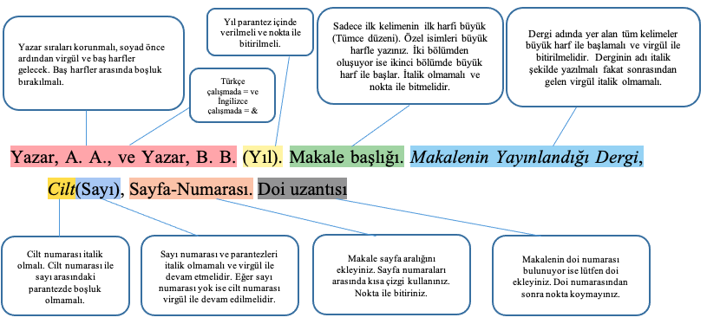

Kitap
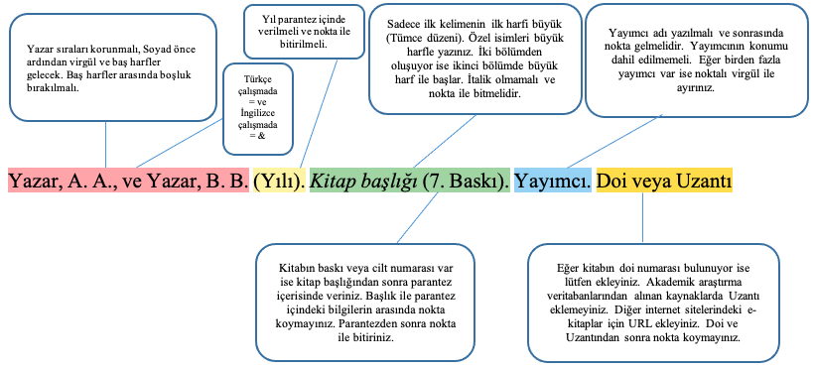
Kitap Bölümü
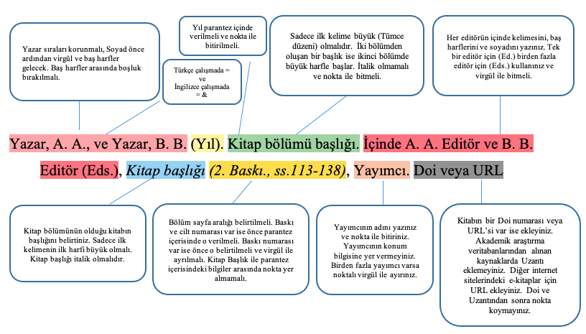
Bildiriler
Yazar, A. A. (Yıl, Ay 1-30). Çalışmanın başlığı. Kongre Adı (Tümce düzeni), (ss. 13-23). Toplantının gerçekleştiği şehir, Ülke.
Tezler
Yazar, A. (2022). Tezin adı italik şekilde. Yayımlanmamış Doktora tezi, Tezin Yazıldığı Üniversite, Enstitü, Anabilim Dalı, Şehir.
İnternet Kaynakları Gösterimi
Yazar Soyadı, Adının baş harfi veya Grup adı. (Yıl). Çalışmanın başlığı. İnternet sitesinin adı. URL adresinde …. tarihinde alınmıştır.
Dünya Sağlık Örgütü (2020, 13 Kasım). Koronavirüs. https://www.who.int/ adresinden 13 Kasım 2020 tarihinde alınmıştır.
Resmi Yayınlar ve Basın Bültenleri
Türkiye İstatistik Krumu. (2020). İstatistiklerle spor (Yayın no. 1313). https://tüik....
Not: Tüm kaynak gösterimleri APA 7’ye göre düzenlenmelidir.
https://apastyle.apa.org/style-grammar-guidelines/references/examples

Bu eser Creative Commons Atıf 4.0 Uluslararası (CC BY 4.0) ile lisanslanmıştır.

